| **Group No.** | **13** |
| --- | --- |
| **Project Name** | **Online Bank Management** |

| **MEMBER LIST** | | | | |
| --- | --- | --- | --- | --- |
| **No.** | **ID** | **Fullname** | **Section** |
| **1** | 2213110113 | ณัฐวุฒิ วรรัตน์ไพศาล | 2 |
| **2** | 2213110196 | จิรภัทร อนันตศิริจินดา | 2 |
| 3 | 2213110873 | ปณชัย ล้อมงคลกิจ | 2 |
| 4 | 2213111319 | สิรวิชญ์ ปานอยู่ | 2 |

**หมายเหตุ: ถ้าสมาชิกไม่ครบตามจำนวน ไม่ต้องกรอกข้อมูลในช่องที่เหลือ**

| **User Interface of Homepage (The First Window Form of Project)** |
| --- |
| // *insert picture here . . .*  หน้าLogin ให้ผู้ใช้กรอก Email และ PassWord หากยังไม่ได้ Registerให้กดเข้าที่ปุ่ม Register หากเราใส่ email และ password เขาไปในหน้าต่าง login แต่ไม่ตรวจพบ จะขื้นว่าไม่มี Email หรือ password |

| **User Interface of other Windows Form** |
| --- |

**หมายเหตุ: ให้นักศึกษาใส่ “ชื่อหน้าวินโดว์ฟอร์ม” และระบุว่าหน้าต่างนี้มาจากปุ่มใด เขียนไว้ด้านบนรูป**

เมื่อกดเข้าไปที่ปุ่ม Registerแล้วจะขื้นออกมาเป็นหน้าต่างที่ให้ผู้ใช้กรอก Email(อีเมล์),Password(พาสเวิร์ด)และConfirm PassWord(กรอกพาสเวิร์ดอีกครั้งหนึ่งเพื่อยืนยัน) และกดปุ่มNextเพื่อไปในหน้าถัดไปแต่หากอยากกลับไปที่หน้าLoginหน้าเดิมให้กดที่ปุ่ม Cancelเพื่อย้อนกลับไปที่หน้าLogin แต่ถ้าไม่กรอบข้อมูลในช่องนั้นจะขื้นว่ากรอกข้อมูลไม่ครบ

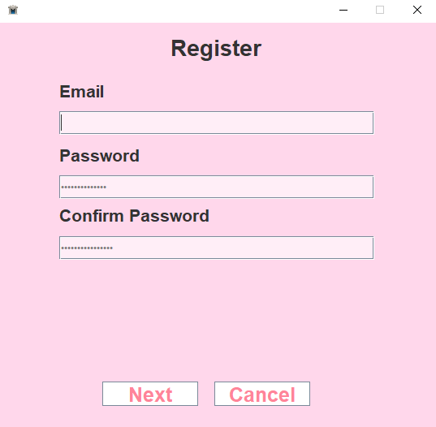

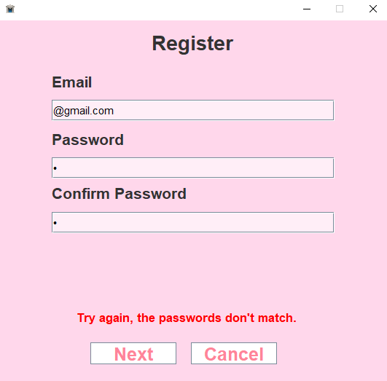

**กรณีที่Confirm Password ไม่ตรงกับPassword**

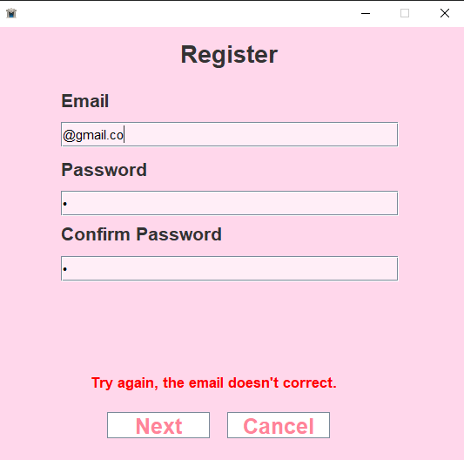

กรณีที่Email ไม่ถูกต้อง

เมื่อกดเข้าไปในปุ่มNextแล้ว จะมีหน้าต่างถัดไปให้ผู้ใช้กรอก Firstname(ชื่อจริง),Lastname(นามสกุล),Identification ID(เลขบัตรประจำตัวประชาชน),Address(ที่อยู่),เพศ(Gender),วันเกิด(Date of Birth),Postal code (รหัสไปษณีย์),Phone number (หมายเลขโทรศัพท์) และกดปุ่มConfirm เพื่อทำการRegister เสร็จสิ้นและกลับไปที่หน้าLoginใหม่เพื่อทำการLoginเข้าสู่ระบบ หากอยากลับไปในหน้ากรอก EmailและPassword ใหม่นั้นให้กดปุ่ม Back เพื่อย้อนกลับไปหน้ากรอก Emailและ Password แต่ถ้ากรอกข้อมูลไม่ครบในช่องนั้นจะขึ้นว่ากรอกข้อมูลไม่ครบ

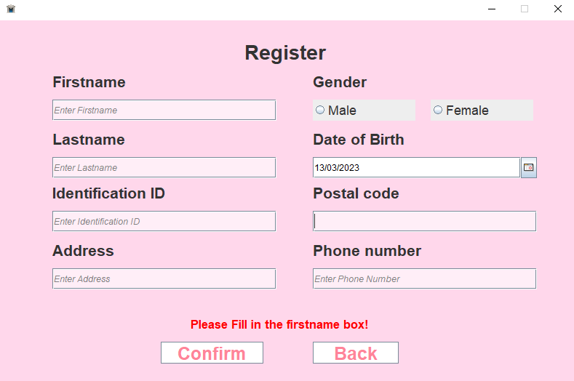

กรณีที่กรอกข้อมูลไม่ครบถ้วน

เมื่อทำการลงทะเบียนเสร็จสิ้นเเล้วจะเข้าสู่หน้า HomePage โดยในหน้าHomePageหรือทุกๆหน้าต่างนั้นทางด้านมุมบนขวาจะมีให้สมัครหน้าบัญชี Saving Account และปุ่มที่ใช้ในการเคลื่อนย้ายไปในหน้าต่างแต่ละหน้าต่างและ ภายในหน้าHomepageนั้นจะประกอบไปด้วย ปุ่มHomeเพื่อเข้ามาที่หน้าHomePage ปุ่มBookBankเพื่อเข้าสู้หน้าBookBank ปุ่มtransferเพื่อเข้าสู้หน้าการโอนเงิน และปุ่มCurrencyเพื่อเข้าสู้หน้าต่างการดูการเเลกเปลี่ยนเงินระหว่างประเทศ นอกจากนั้นยังมีหุ้น ให้ผู้ใช้งานดูว่าหุ้นตัวไหนลดหรือขื้น ข่าวธุรกิจเพื่อให้ผู้ใช้ได้รับข่าวสารต่างๆที่เกี่ยวข้องกับธุรกิจในปัจจุบัน

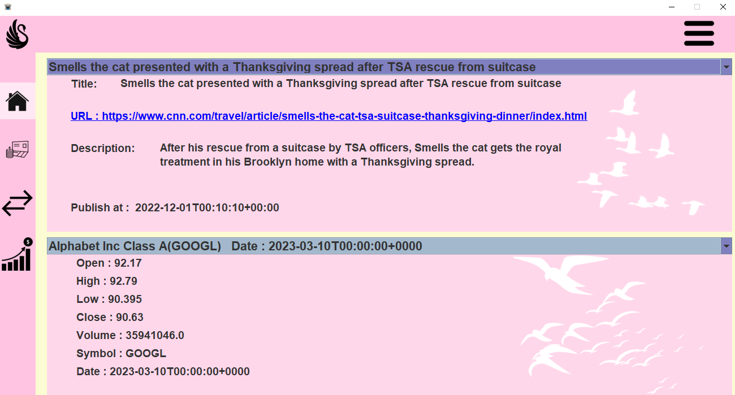

เมื่อกดเข้าไปใน หน้าสมัครบัญชี Saving Account จะขึ้นรายละเอียดของผู้ใช้งานเช่นชื่อ ที่อยู่ เบอร์โทรศัพท์ วันเกิด และกดConfirmเพื่อไปหน้าถัดไปหรือกดปุ่มcancel เพื่อกลับเข้าสู่หน้าล่าสุด

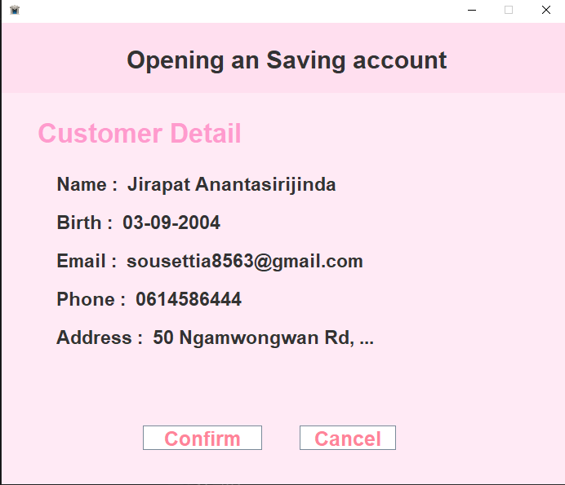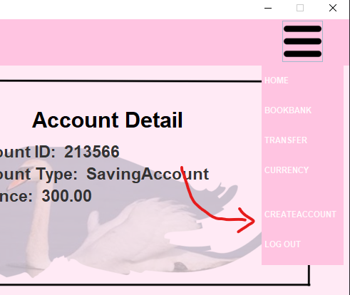

เมื่อกด confirm แล้วนั้น จะเข้าสู้หน้าต่างถัดไปที่มีการเเสดงรายละเอียดของบัญชี จะประกอบไปด้วย เลขบัญชี เงินคงเหลือและประเภทของบัญชี โดยประเภทของบัญชีนั้นเป็นบัญชีประเภท Saving Account 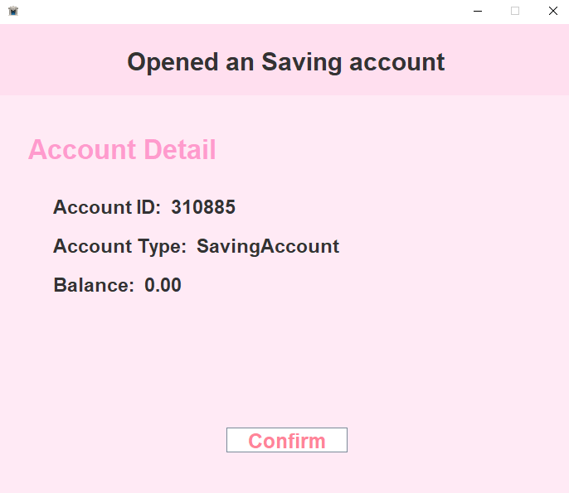

เมื่อกดเข้าปุ่มBookBankนั้น 1)จะเเสดงเกี่ยวกับข้อมูลของผู้ใช้ได้เเก่ ชื่อ ที่อยู่ วันเกิด เบอร์โทรศัพท์ และอีเมล์ 2)จะเเสดงเกี่ยวกับข้อมูลของสมุดบัญชี ได้แก่ เลขบัญชี ประเภทของบัญชีและเงินคงเหลือของบัญชี 3)จะแสดงประวัติธุรกรรมการเงินที่เคยทำการโอนมาก่อน 4) จะมีปุ่มที่ใช้ในการเปลี่ยนจากบัญชีหนึ่งไปสู่อีกบัญชีหนึ่ง

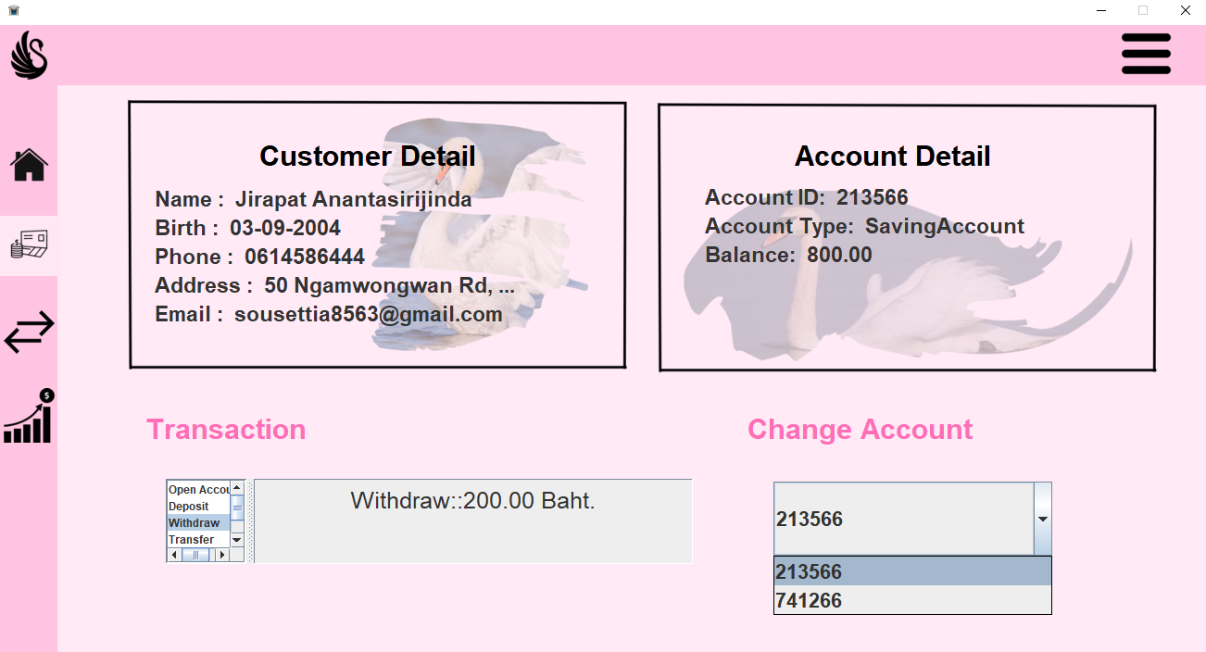

หน้า Tranferเป็นหน้าที่ให้ผู้ใช้ทำการเลือกที่จะโอนเข้าในบัญชีของผู้ใช้งาน โดยที่จะมี ปุ่ม Deposit (ฝาเงิน) withdraw (ถอนเงิน) และสามารถโอนเงินไปให้บัญชีที่เราต้องการจะโอนเงิน โดยจะประกอบไปด้วย การกรอกเลขบัญชี จำนวนเงิน และ การเพิ่มข้อความช่วยจำได้ 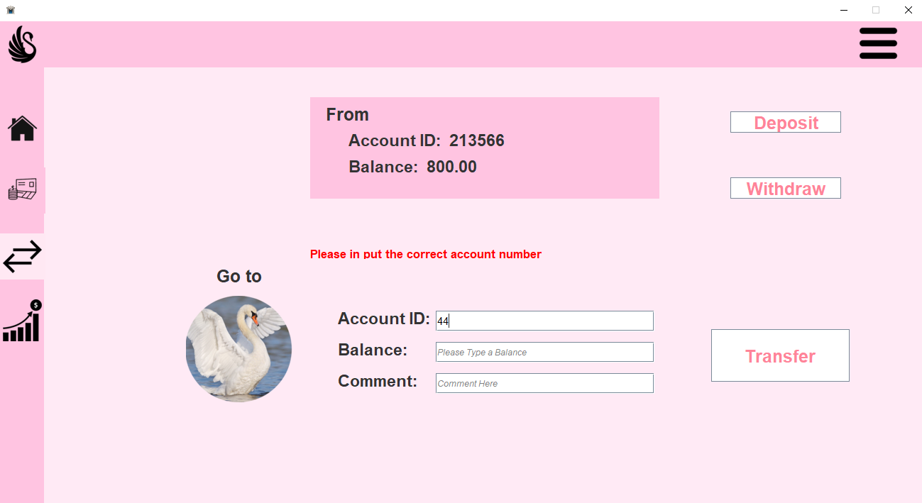

กรณีที่กรอกAccount ID ไม่ถูกต้อง

เมื่อผู้ใช้งานกดปุ่ม Deposit หรือ การฝากเงินนั้นจะขื้นให้ฝากเงินเข้าสู้บัญชีได้โดยมีการระบุจำนวนเงิน ที่ต้องการฝากได้ โดยเมื่อกดปุ่ม confirmแล้วนั้นจะทำการฝากจำนวนเงินที่ผู้ใช้งานกรอกไปข้างต้นเข้าสู้บัญชี หากกด cancel นั้นจะทำการกลับไปที่หน้าtransfer

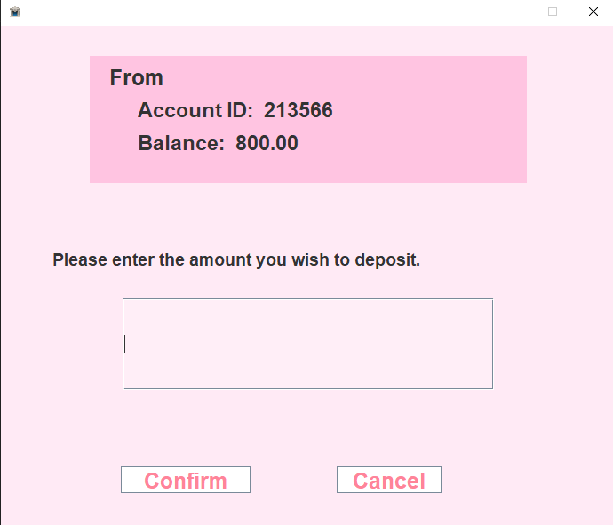

เมื่อผู้ใช้งานกดปุ่ม Withdraw หรือการถอนเงินนั้นจะนำเงินที่อยู่ในบัญชีออกจากบัญชี โดยมีการระบุจำนวนเงินที่ต้องการถอน และกดปุ่ม Confirm แล้วนั้นจะทำการถอนเงินในจำนวนที่ผู้ใช้งานกรอกไปข้างต้นออกจากบัญชี หากกดปุ่ม cancel นั้นจะทำการกลับไปที่หน้าtransfer 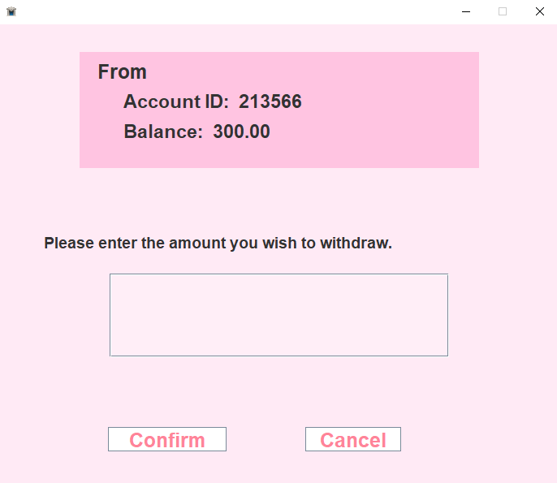

ในหน้าต่าง transfer นั้น เมื่อผู้ใช้งานทำการกรอก เลขบัญชีที่ต้องการโอนเงิน จำนวนเงินที่ต้องการโอนและ การพิมพ์เตือนช่วยจำ

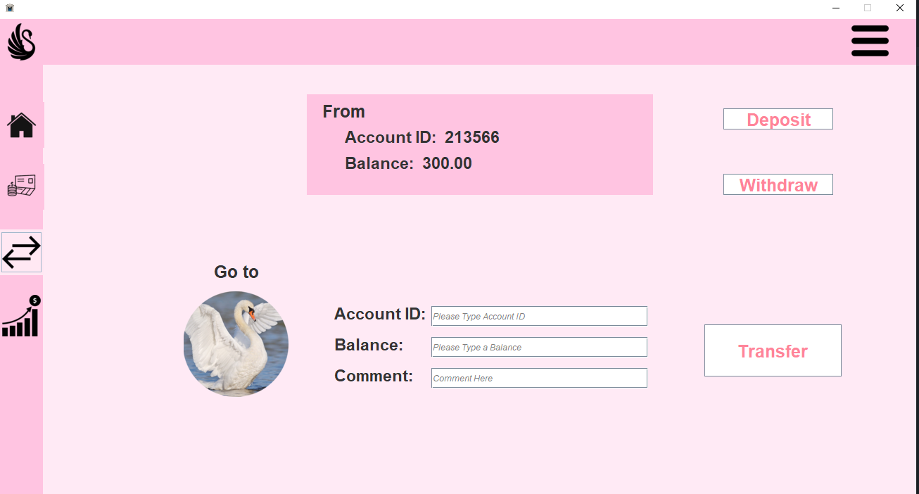

เมื่อ กดปุ่ม transfer แล้วนั้น จะขื้นหน้าต่างใหม่ที่เป็นหน้าต่างการโอนเสร็จสิ้นที่แสดงเลขบัญชีของผู้โอนเเละผู้รับจำนวนเงินที่โอนและวันที่ และเมื่อกดปุ่ม close นั้นจะกลับมาที่หน้า transfer 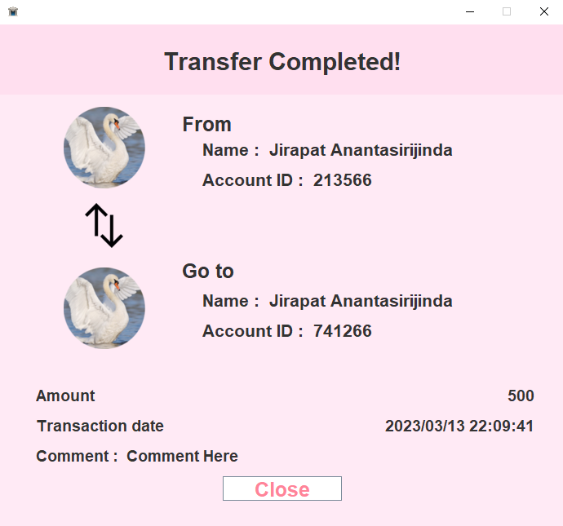

เมื่อกดเข้าปุ่มCurrency จะเข้าไปสู่หน้า Currency ที่ใช้ในการดูสกุลเงินของประเทศ ไปสู้อีกสกุลเงินของอีกหน่วยเงินหนึ่ง

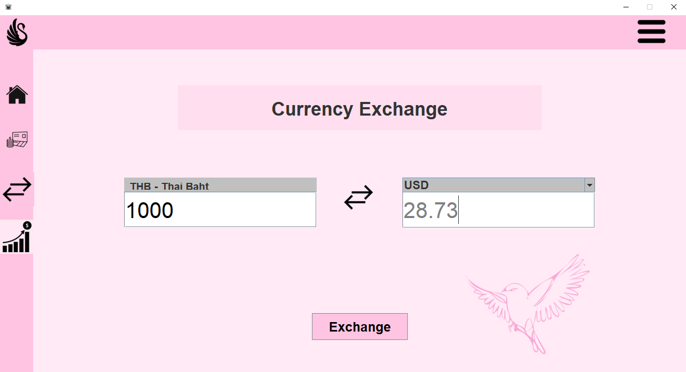

| **แผนผังโครงสร้างโปรแกรม** |
| --- |

